受理编号：0038-2023
计量要求导出和计量验证记录表
测量过程名称 |  | 隔离条厚度检验测量过程 |  |  | 被测参数要求(含公差) | 5mm±0.02mm
被测参数要求识别依据文件 |  |  |  |  | 5mm隔离条DIN EN 10025-2-S图纸要求  隔离条厚度检验测量过程控制规范DLD/ GF01-2021
计量要求导出方法（可另附）
1．测量范围的确定
根据隔离条厚度5mm，向两边延伸测量范围为（0--20）mm，所以选用量程为（0～25）mm外径千分尺就可以满足要求。
2. 最大允许误差的确定
在生产过程中，隔离条厚度通常控制在±0.02mm，T=±0.02mm；
则：测量过程最大允许误差：△允=T×（1/3～1/10）=±0.02mm×1/3=±0.006（取1/3)
计量校准过程 | 测量设备名称/编号 |  | 型号规格 | 示值误差 |  | 校准/检定证书编号 | 校准/检定日期
计量校准过程 | 外径千分尺  (编号：47947 ) |  | （0~25）mm | 0.001mm |  | 22AA017110001 | 2022.06.11
计量验证记录
测量范围为5mm，所以选用量程为（0~25）mm外径千分尺就可以满足要求。
隔离条厚度检测的测量最大允差为±0.02mm（测量要求）
导出的计量要求是±0.006mm（计量要求）
而（0～25）mm外径千分尺的最大允许误差为±0.004mm（计量特性）
该（0～25）mm外径千分尺于2022.06.11校准，示值误差为0.001mm，所以通过验证
验证结论：符合□有缺陷□不符合（注：在选项上打√，只选一项）
验证人员签字： 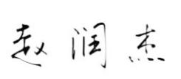 验证日期： 2023年02月21日
认证审核记录：
该测量过程被测参数要求识别代表了“顾客”的要求，计量要求导出方法正确，测量设备的
配备满足计量要求，测量设备经过校准，测量设备验证方法正确。

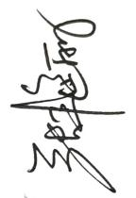
审核员签名：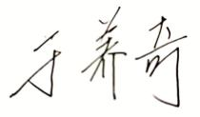

企业代表签字： 审核日期：2023年02月21日

